Порядок
предоставления субсидий субъектам малого и среднего предпринимательства на приобретение нового
деревообрабатывающего оборудования и лесохозяйственной техники
с 5 по 18 ноября 2019 года
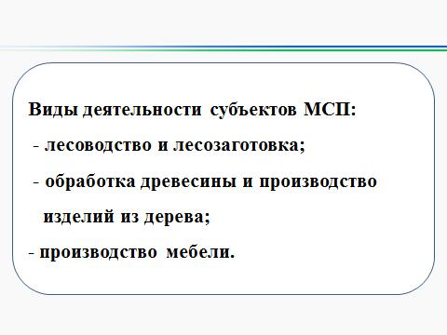

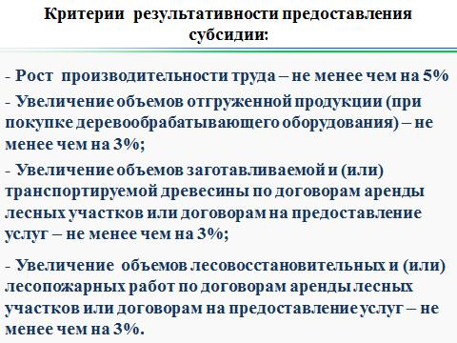
СУБСИДИИ ПРЕДОСТАВЛЯЮТСЯ:

- при приобретении оборудования и техники за полную стоимость – в размере 30% от ее стоимости;

- при заключении договора лизинга на уплату первоначального взноса – в размере 80% от суммы первоначального взноса, но не более 30% от стоимости договора лизинга;

- при приобретении автоматизированных тракторов и машин для лесозаготовительных работ типов «харвейстер» и «форвардер» за полную стоимость – в размере 50% от ее стоимости;

- при заключении договора лизинга на приобретение автоматизированных тракторов и машин для лесозаготовительных работ типов «харвейстер» и «форвардер» на уплату первоначального взноса – в размере 80% от суммы первоначального взноса, но не более 50% от стоимости договора лизинга;

- при приобретении оборудования и техники, произведенных на территории Республики Башкортостан, за полную стоимость – в размере 50% от ее стоимости;

- организациям, осуществляющим деятельность на территории северо-восточных районов РБ и Зауралья при приобретении за полную стоимость субсидия предоставляется в размере 40% от ее стоимости
